
Name of Person Fundraising :
Name of Company:
Fundraising Event: 60 Miles in February
Date:
Name of Event:

 | Introduction:
Welcome to the Calon Hearts Fundraising Pack! Thank you for choosing to help save lives and raise awareness about heart health in Wales. We would not be able to carry out our work without people like you. Whether you’re organising a small event or launching a large campaign, this pack will guide you through the process and provide you with all the resources you need to make your efforts a success. From fundraising ideas to tips and advice, we’ve got you covered. Calon Hearts doesn’t receive any government funding, which means we rely solely on donations from supporters and money raised through our fundraising events. Every penny you raise will go towards funding public access defibrillators, heart screening sessions and CPR training throughout the UK, so you really will be making a difference and helping us save lives.
Cyflwyniad
Croeso i Becyn Codi Arian Calon Hearts! Diolch i chi am ddewis helpu i achub bywydau a chodi ymwybyddiaeth am iechyd y galon yng Nghymru. Ni fyddem yn gallu cyflawni ein gwaith heb bobl fel chi. P'un a ydych chi'n trefnu digwyddiad bach neu'n lansio ymgyrch fawr, bydd y pecyn hwn yn eich tywys trwy'r broses ac yn rhoi'r holl adnoddau sydd eu hangen arnoch i wneud eich ymdrechion yn llwyddiant. O syniadau codi arian i awgrymiadau a chyngor, rydym wedi rhoi sylw i chi. Nid yw Calon Hearts yn derbyn unrhyw gyllid gan y llywodraeth, sy'n golygu ein bod yn dibynnu'n llwyr ar roddion gan gefnogwyr ac arian a godir trwy ein digwyddiadau codi arian. Bydd pob ceiniog a godwch yn mynd tuag at ariannu diffibrilwyr mynediad cyhoeddus, sesiynau sgrinio'r galon a hyfforddiant CPR ledled y DU, felly byddwch chi wir yn gwneud gwahaniaeth ac yn ein helpu ni i achub bywydau.

How you can help (Sut allwch chi helpu)
DONATING | VOLUNTEERING | FUNDRAISE

Sponsorship Form
   | 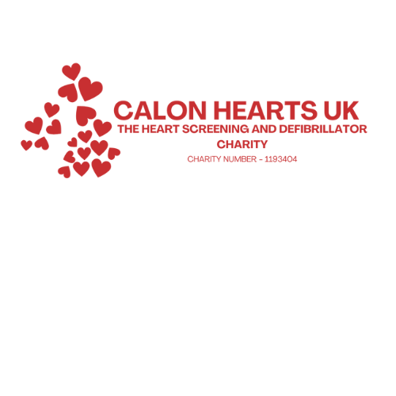
Name | Address | Amount

Fundraise for a Heart Screening Day
Heat screenings save lives by detecting hidden screenings save lives by detecting hidden conditions that could lead to sudden cardiac arrest. Each heart screening day costs £7,200 to organise, which includes:
Codi arian ar gyfer Diwrnod Sgrinio Calon
Mae sgrinio gwres yn achub bywydau trwy ganfod sgrinio cudd yn achub bywydau trwy ganfod cyflyrau cudd a allai arwain at ataliad ar y galon sydyn. Mae pob diwrnod sgrinio calon yn costio £7,200 i'w drefnu, sy'n cynnwys:
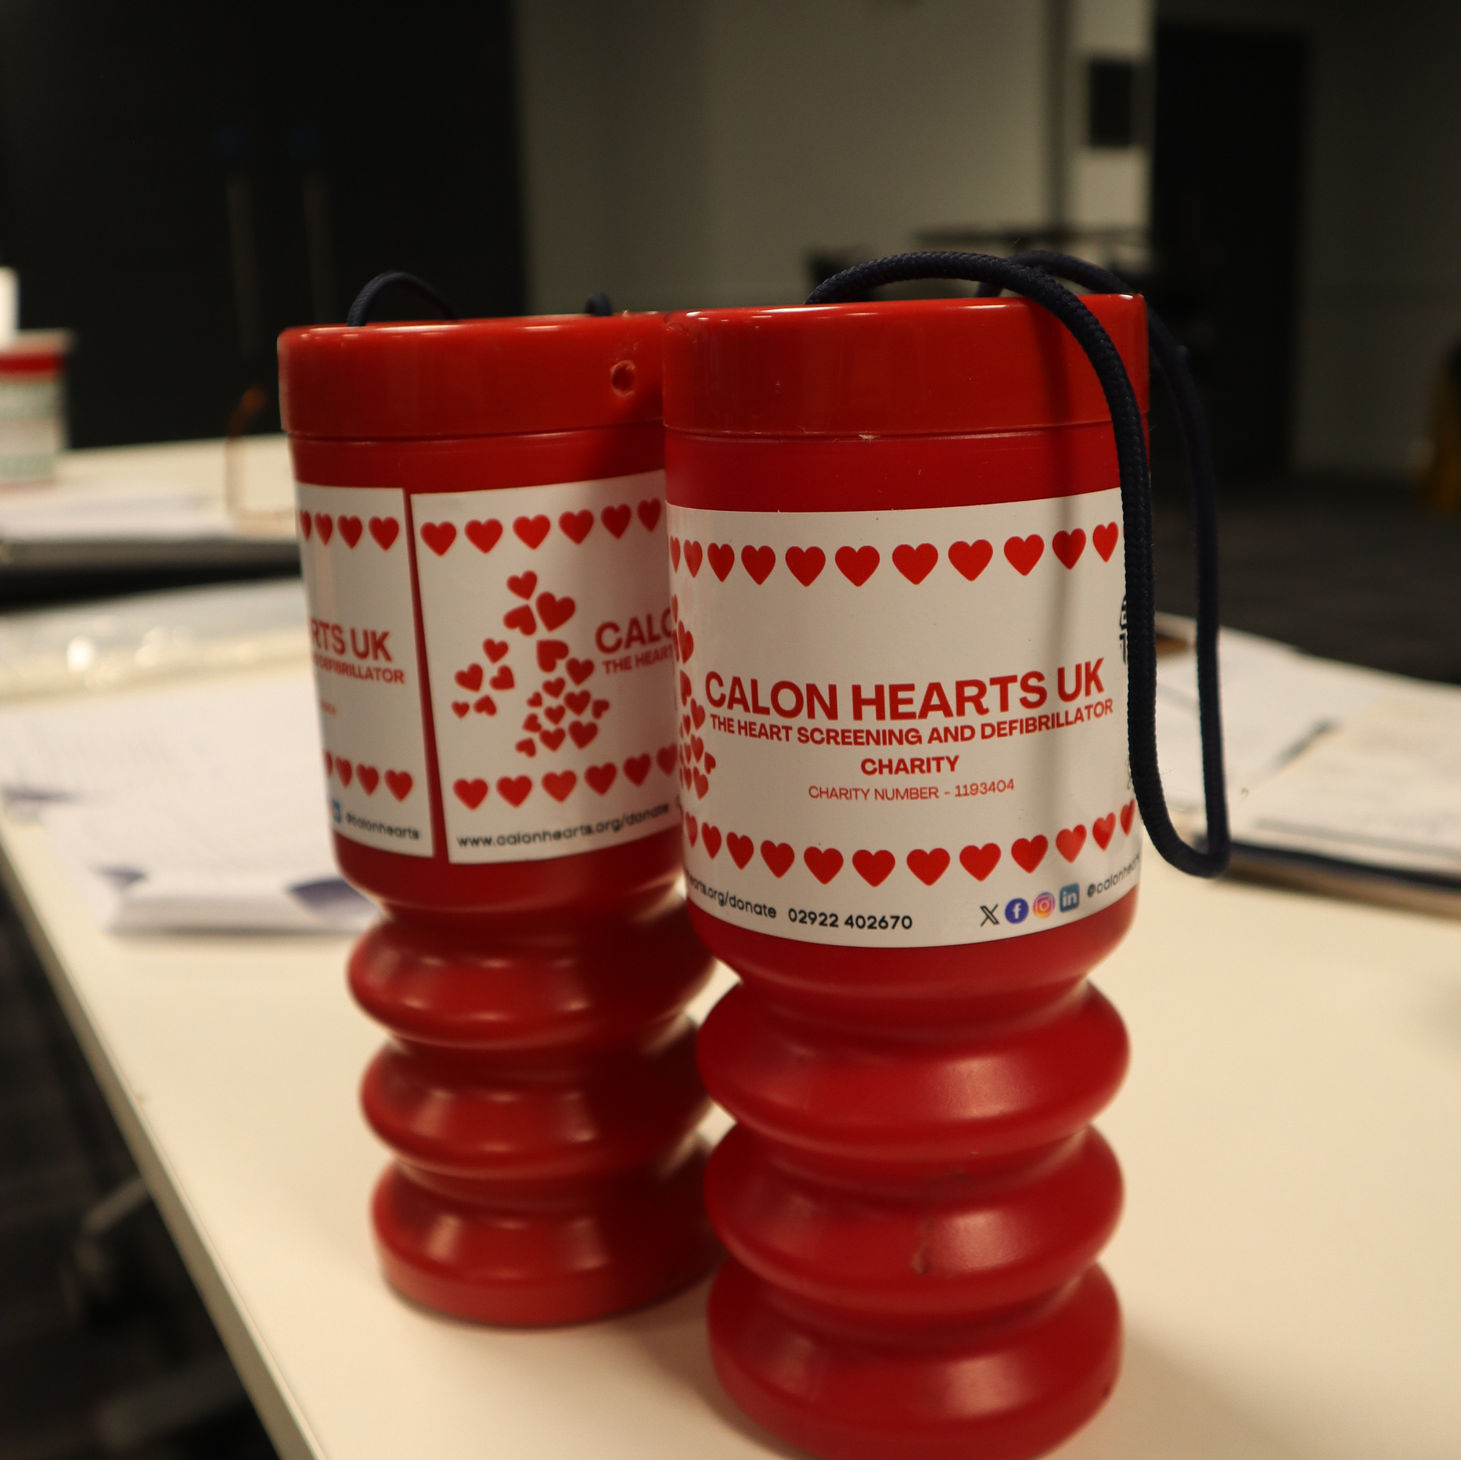
Consider hosting events such as charity runs, auctions, or raffles to reach your fundraising goal. By fundraising for a heart screening session, you are directly contributing to this life-saving service and ensuring that these screenings remain accessible to everyone in need across Wales and the UK. Every donation counts towards providing this critical and life-saving service.
Ystyriwch gynnal digwyddiadau fel rhediadau elusennol, arwerthiannau, neu rafflau i gyrraedd eich nod codi arian. Drwy godi arian ar gyfer sesiwn sgrinio'r galon, rydych chi'n cyfrannu'n uniongyrchol at y gwasanaeth achub bywyd hwn ac yn sicrhau bod y sgrinio hyn yn parhau i fod yn hygyrch i bawb mewn angen ledled Cymru a'r DU. Mae pob rhodd yn cyfrif tuag at ddarparu'r gwasanaeth hanfodol ac achub bywyd hwn.

Event Ideas
- Charity Runs: Organize a local fun run or marathon. Participants can pay an entry fee, and you can encourage them to seek sponsorship from family, friends, and colleagues. Not only do these events raise funds, but they also promote heart-healthy activities.
- Auctions: Host a charity auction, where donated items or experiences are sold to the highest bidder. This can be done in person or online, allowing a wider audience to participate.
- Raffles: Conduct a raffle with attractive prizes. Selling raffle tickets is a straightforward way to raise funds, and it can be easily incorporated into other events.
Syniadau Digwyddiad
1 - Rhediadau Elusennol: Trefnwch ras hwyl neu farathon leol. Gall cyfranogwyr dalu ffi mynediad, a gallwch eu hannog i geisio nawdd gan deulu, ffrindiau a chydweithwyr. Nid yn unig y mae'r digwyddiadau hyn yn codi arian, ond maent hefyd yn hyrwyddo gweithgareddau sy'n iach i'r galon.
2- Arwerthiannau: Cynnal arwerthiant elusennol, lle mae eitemau neu brofiadau a roddir yn cael eu gwerthu i'r cynigydd uchaf. Gellir gwneud hyn yn bersonol neu ar-lein, gan ganiatáu i gynulleidfa ehangach gymryd rhan.
3-Rafflau: Cynhaliwch raffl gyda gwobrau deniadol. Mae gwerthu tocynnau raffl yn ffordd syml o godi arian, a gellir ei ymgorffori'n hawdd mewn digwyddiadau eraill. a llawer mwy!
Impact of Your Contribution
By participating in these fundraising activities, you are playing an essential role in providing public access to defibrillators and funding heart screening sessions. These screenings have the potential to save lives by detecting hidden conditions that could lead to sudden cardiac arrest. Every event you organize and every penny you raise brings us closer to safeguarding heart health across communities. Your efforts truly make a difference.
Effaith Eich Cyfraniad
Drwy gymryd rhan yn y gweithgareddau codi arian hyn, rydych chi'n chwarae rhan hanfodol wrth ddarparu mynediad cyhoeddus at ddiffibrilwyr ac ariannu sesiynau sgrinio'r galon. Mae gan y sgrinio hyn y potensial i achub bywydau drwy ganfod cyflyrau cudd a allai arwain at ataliad ar y galon sydyn. Mae pob digwyddiad rydych chi'n ei drefnu a phob ceiniog rydych chi'n ei godi yn ein dwyn yn agosach at ddiogelu iechyd y galon ar draws cymunedau. Mae eich ymdrechion yn gwneud gwahaniaeth gwirioneddol.

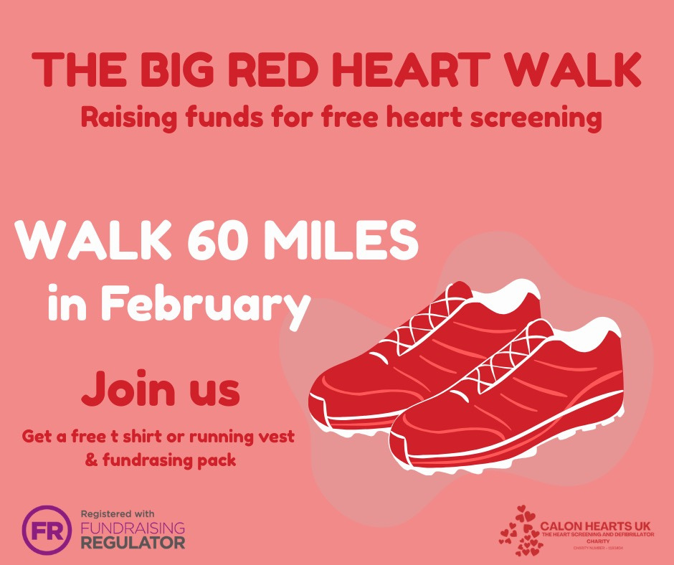

Fundraising Wishlist
Join us on a journey to transform our vision into reality! We are excited to launch our fundraising wish list, aiming to gather the essential resources needed to propel our project forward. With your generous support, we can map out a successful timeline to achieve our goals. Every contribution counts and brings us one step closer to making a lasting impact. Be a part of our story and help us create a brighter future!
Rhestr Ddymuniadau Codi Aria
Ymunwch â ni ar daith i drawsnewid ein gweledigaeth yn realiti! Rydym yn gyffrous i lansio ein rhestr ddymuniadau codi arian, gyda'r nod o gasglu'r adnoddau hanfodol sydd eu hangen i yrru ein prosiect ymlaen. Gyda'ch cefnogaeth hael, gallwn fapio amserlen lwyddiannus i gyflawni ein nodau. Mae pob cyfraniad yn cyfrif ac yn ein dwyn un cam yn nes at wneud effaith barhaol. Byddwch yn rhan o'n stori a'n helpu i greu dyfodol disgleiriach!
Product | Price
Pair of defibrillators adult training pads | £70
Defibrillator Replacement battery | £250
Charity Grant Defibrillator | £850
Public Access Defibrillator | 1400
ECG Machine | £5,000
Full Day Screening | £6,500
Echo Cardiogram machine | £50,000
Paying in Raised Funds
Once you have successfully raised funds through your event or campaign, it's important to promptly remit these contributions to ensure they are put to good use. Here are the available methods for paying in your raised funds to Calon Hearts:
- Over the Phone
You can conveniently pay in your funds using a credit or debit card over the phone. Simply call 02922 402 670 to speak with one of our representatives who will assist you with the transaction.
- Online Donation
Visit our website to make a secure online donation. This method allows you to quickly transfer the amount raised directly to Calon Hearts, ensuring your contribution is processed efficiently.
- Cheque or Postal Order
Alternatively, you can send a cheque or postal order made payable to Calon Hearts. Please mail it to our office address, ensuring you include your contact information and details of the fundraising event. Please make cheques payable to Calon Hearts. Please include your full name, address and email if you wish for us to Gift Aid your donation) Send your cheque to: Calon Hearts, Temple Court, 13a Cathedral Road, Cardiff, Cf11 9HA
- In-Person Payment
If you are local, you can visit our office to make a payment in person. We would be delighted to meet you and personally thank you for your support.
Regardless of the method you choose, every penny you raise will be directed towards our mission of improving heart health through public access defibrillators, heart screenings, and CPR training. Your dedication and generosity are invaluable to us, and we are immensely grateful for your support.
Talu Arian a Godwyd
Unwaith y byddwch wedi llwyddo i godi arian drwy eich digwyddiad neu ymgyrch, mae'n bwysig anfon y cyfraniadau hyn yn brydlon er mwyn sicrhau eu bod yn cael eu defnyddio'n dda. Dyma'r dulliau sydd ar gael ar gyfer talu'ch arian a godwyd i Calon Hearts:
1- Dros y Ffôn Gallwch dalu eich arian yn gyfleus gan ddefnyddio cerdyn credyd neu ddebyd dros y ffôn. Ffoniwch 02922 402 670 i siarad ag un o'n cynrychiolwyr a fydd yn eich cynorthwyo gyda'r trafodiad.
2- Rhodd Ar-lein Ewch i'n gwefan i wneud rhodd ddiogel ar-lein. Mae'r dull hwn yn caniatáu ichi drosglwyddo'r swm a godwyd yn gyflym yn uniongyrchol i Calon Hearts, gan sicrhau bod eich cyfraniad yn cael ei brosesu'n effeithlon.
3- Siec neu Orchymyn Post Fel arall, gallwch anfon siec neu orchymyn post yn daladwy i Calon Hearts. Anfonwch ef i gyfeiriad ein swyddfa, gan sicrhau eich bod yn cynnwys eich manylion cyswllt a manylion y digwyddiad codi arian. Gwnewch sieciau'n daladwy i Calon Hearts. Cofiwch gynnwys eich enw llawn, cyfeiriad a chyfeiriad e-bost os ydych chi am i ni roi Cymorth Rhodd i'ch rhodd) Anfonwch eich siec i: Calon Hearts, Temple Court, 13a Cathedral Road, Caerdydd, CF11 9HA
4- Taliad yn Bersonol Os ydych chi'n lleol, gallwch ymweld â'n swyddfa i wneud taliad yn bersonol. Byddem wrth ein bodd yn cwrdd â chi ac yn diolch yn bersonol i chi am eich cefnogaeth.
Waeth beth yw'r dull a ddewiswch, bydd pob ceiniog a godwch yn cael ei chyfeirio at ein cenhadaeth o wella iechyd y galon trwy ddiffibrilwyr mynediad cyhoeddus, sgrinio'r galon, a hyfforddiant CPR. Mae eich ymroddiad a'ch haelioni yn amhrisiadwy i ni, ac rydym yn ddiolchgar iawn am eich cefnogaeth.

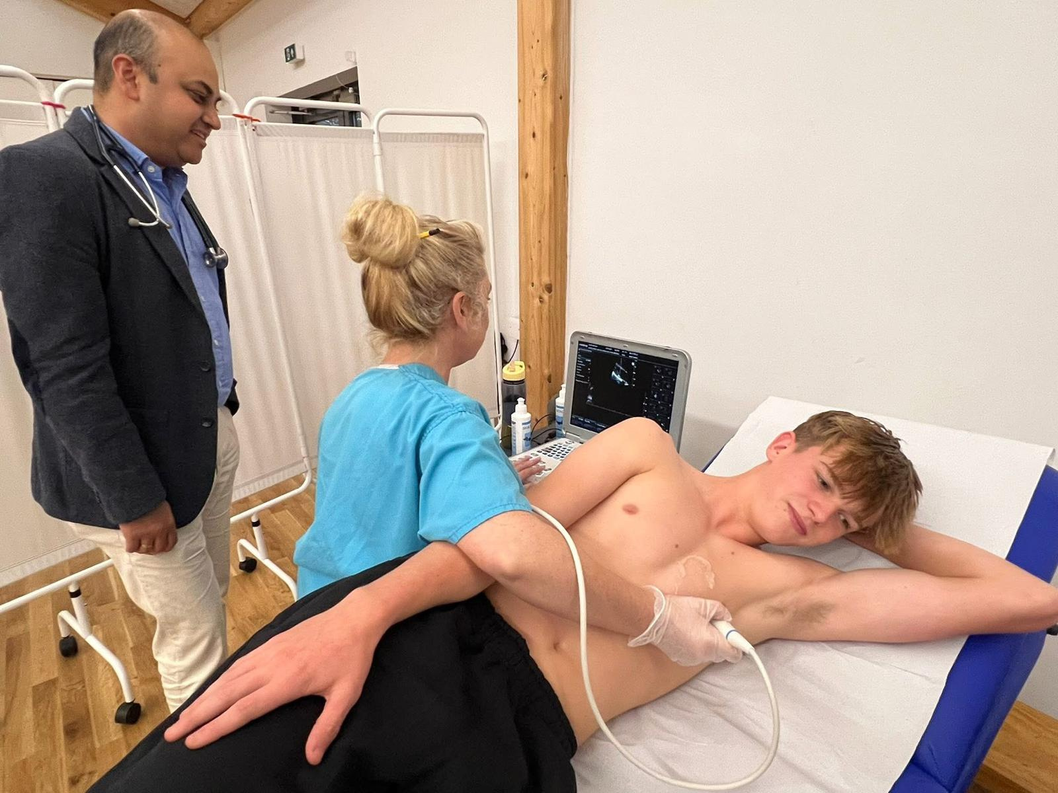

Thank you for your support
We’ve curated this fundraising kit to ensure your event is a resounding success. Inside, you’ll find:
- Posters and Flyers: Perfect for spreading the word and attracting attention to your cause.
- Social Media Assets: Includes graphics and ready-to-use messaging templates to enhance your online presence.
- Sponsorship Forms and Collection Envelopes: Essential for organizing donations and sponsorships efficiently.
- Balloons: Add a festive touch to your event and draw in the crowd!
Your tremendous support is what makes all of this possible. Every pound you raise contributes to educating others about heart health and plays a crucial role in saving lives.
Should you have any questions or need further advice, our dedicated fundraising team is here to assist you every step of the way. Feel free to contact us at 02922 406 270 or email us at office@calonhearts.org.
Stay connected with us on social media! Follow our updates and join our community on X (@CalonHearts), Instagram (@CalonHearts), and Facebook /CalonHeartsUK). We look forward to supporting you in your fundraising journey!

Diolch am eich cefnogaeth
Rydym wedi llunio'r pecyn codi arian hwn i sicrhau bod eich digwyddiad yn llwyddiant ysgubol. Y tu mewn, fe welwch:
1- Posteri a Thaflenni: Perffaith ar gyfer lledaenu'r gair a denu sylw at eich achos.
2- Asedau Cyfryngau Cymdeithasol: Yn cynnwys graffeg a thempledi negeseuon parod i'w defnyddio i wella'ch presenoldeb ar-lein.
3- Ffurflenni Nawdd ac Amlenni Casglu: Hanfodol ar gyfer trefnu rhoddion a nawdd yn effeithlon.
4- Balŵns: Ychwanegwch gyffyrddiad Nadoligaidd i'ch digwyddiad a denwch y dorf!
Eich cefnogaeth aruthrol chi yw'r hyn sy'n gwneud hyn i gyd yn bosibl. Mae pob punt a godwch yn cyfrannu at addysgu eraill am iechyd y galon ac yn chwarae rhan hanfodol wrth achub bywydau.
Os oes gennych unrhyw gwestiynau neu os oes angen cyngor pellach arnoch, mae ein tîm codi arian ymroddedig yma i'ch cynorthwyo bob cam o'r ffordd. Mae croeso i chi gysylltu â ni ar 02922 406 270 neu anfonwch e-bost atom yn office@calonhearts.org.
Arhoswch mewn cysylltiad â ni ar y cyfryngau cymdeithasol! Dilynwch ein diweddariadau ac ymunwch â'n cymuned ar X (@CalonHearts), Instagram (@CalonHearts), a Facebook /CalonHeartsUK). Edrychwn ymlaen at eich cefnogi yn eich taith codi arian!
________________________________________________________________________________________
QR Codes

